TEHNISKĀ SPECIFIKĀCIJA

Būves tehniskās apsekošanas atzinuma izstrāde: “Ulbrokas ūdenskrātuves ūdens novadbūves (slūžas), Acones ielā, Ropažu novadā, Stopiņu pagastā, Ulbrokas ciemā”

- Pasūtītājs:
Ropažu novada pašvaldība (reģ. Nr. 90000067986, Institūta iela 1a, Ulbroka, LV-2130).
- Objekts
“Ulbrokas ūdenskrātuves ūdens novadbūves (slūžas), Acones ielā, Ropažu novadā, Stopiņu pagastā, Ulbrokas ciemā” (z.v.kad.apz. 80960030615). Skat. pārskata plānu pielikumā un fotofiksāciju.
- Normatīvais pamats:
- Ministru kabineta 2014. gada 16. septembra noteikumi Nr. 550 “Hidrotehnisko un meliorācijas būvju būvnoteikumi”;
- Ministru kabineta 2021. gada 15. jūnija noteikumi Nr. 384 “Būvju tehniskās apsekošanas būvnormatīvs LBN 405-21”;
- Citi spēkā esošie normatīvie akti, kas nepieciešami kvalitatīvai būves tehniskās apsekošanas atzinuma izstrādei.
- Mērķis:
Ulbrokas ūdenskrātuves ūdens novadbūves (slūžu) tehniskā izpēte, atjaunošanas un pārbūves rekomendāciju izstrāde, kā arī nepieciešamo būvdarbu provizorisko izmaksu tāmes sagatavošana.
- Objekta raksturojums un pamatojums:
- Lokācija un īpašuma piederība: Novadbūve un tās daļas atrodas uz pašvaldībai piederošas zemes (t.sk. Ulbrokas ezers – z.v.kad.apz. 80960031291, Acones iela – z.v.kad.apz. 80960030615, teritorija pie novadbūves lejasbjefa – z.v.kad.apz. 80960030706);
- Novadbūve nav reģistrēta Nekustamā īpašuma valsts kadastra informācijas sistēmā kā patstāvīga būve vai citas būves sastāvdaļa, kā arī nav reģistrēta Meliorācijas kadastra informācijas sistēmā;
- Novadbūvei ir nepieciešams sertificēta būveksperta atzinums par tās esošo tehnisko stāvokli, lai noteiktu nesošo konstrukciju nestspēju, fizisko nolietojumu un turpmākās drošas ekspluatācijas iespējas, kā arī lai noteiktu nepieciešamos atjaunošanas un pārbūves apjomus, nepieļautu avārijas situācijas iestāšanos un novērstu potenciālu apdraudējumu.
- Darba uzdevums:
Veikt hidrotehniskās būves tehnisko apsekošanu un izstrādāt tehnisko apsekošanas atzinumu atbilstoši Latvijas Republikas normatīvo aktu prasībām, novērtējot novadbūves un tās elementu tehnisko stāvokli, ekspluatācijas drošumu, kā arī nosakot nepieciešamos atjaunošanas, pārbūves vai remontdarbu apjomus un izmaksas, tai skaitā izvērtējot slūžu un ūdenskrātuves arhīva projekta dokumentāciju.
- Augšbjefs un ieplūdes daļa:
- Ieplūdes šahtas betona un metāla konstrukciju tehniskais stāvoklis;
- Aizvaru un mehānismu mezglu tehniskais stāvoklis un darbspēja;
- Zemes aizsprosta un tā nostiprinājumu tehniskais stāvoklis pie novadbūves;
- Normālā ūdenslīmeņa (NŪL) un maksimāli iespējamā ūdenslīmeņa (AŪL) noteikšana un pamatojums.
- Lejasbjefs un izplūdes daļa:
- Caurules konstrukcijas tehniskais stāvoklis;
- Caurules izplūdes nostiprinājuma tehniskais stāvoklis;
- Zemes aizsprosta un tā nostiprinājumu tehniskais stāvoklis lejasbjefā.
- Ģeodēziskie mērījumi:
- Noteikt zemes virsmas un aizsprosta atzīmes (piesaistot Latvijas normālajam augstuma sistēmai – LAS-2000.5).
- Sagatavot novadbūves garengriezuma rasējumu.

1.pielikums
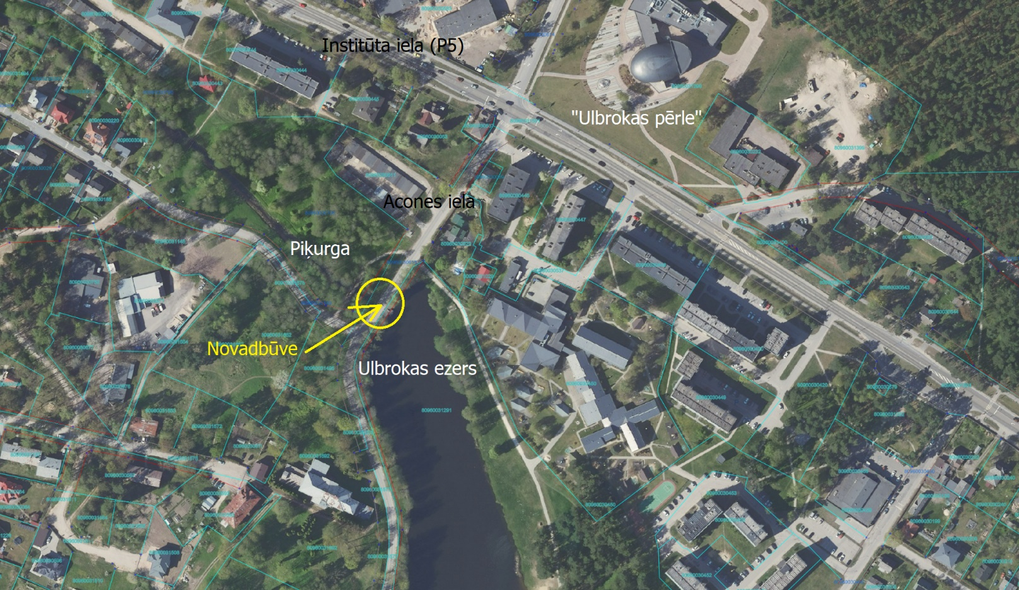
1.att. Pārskata plāns

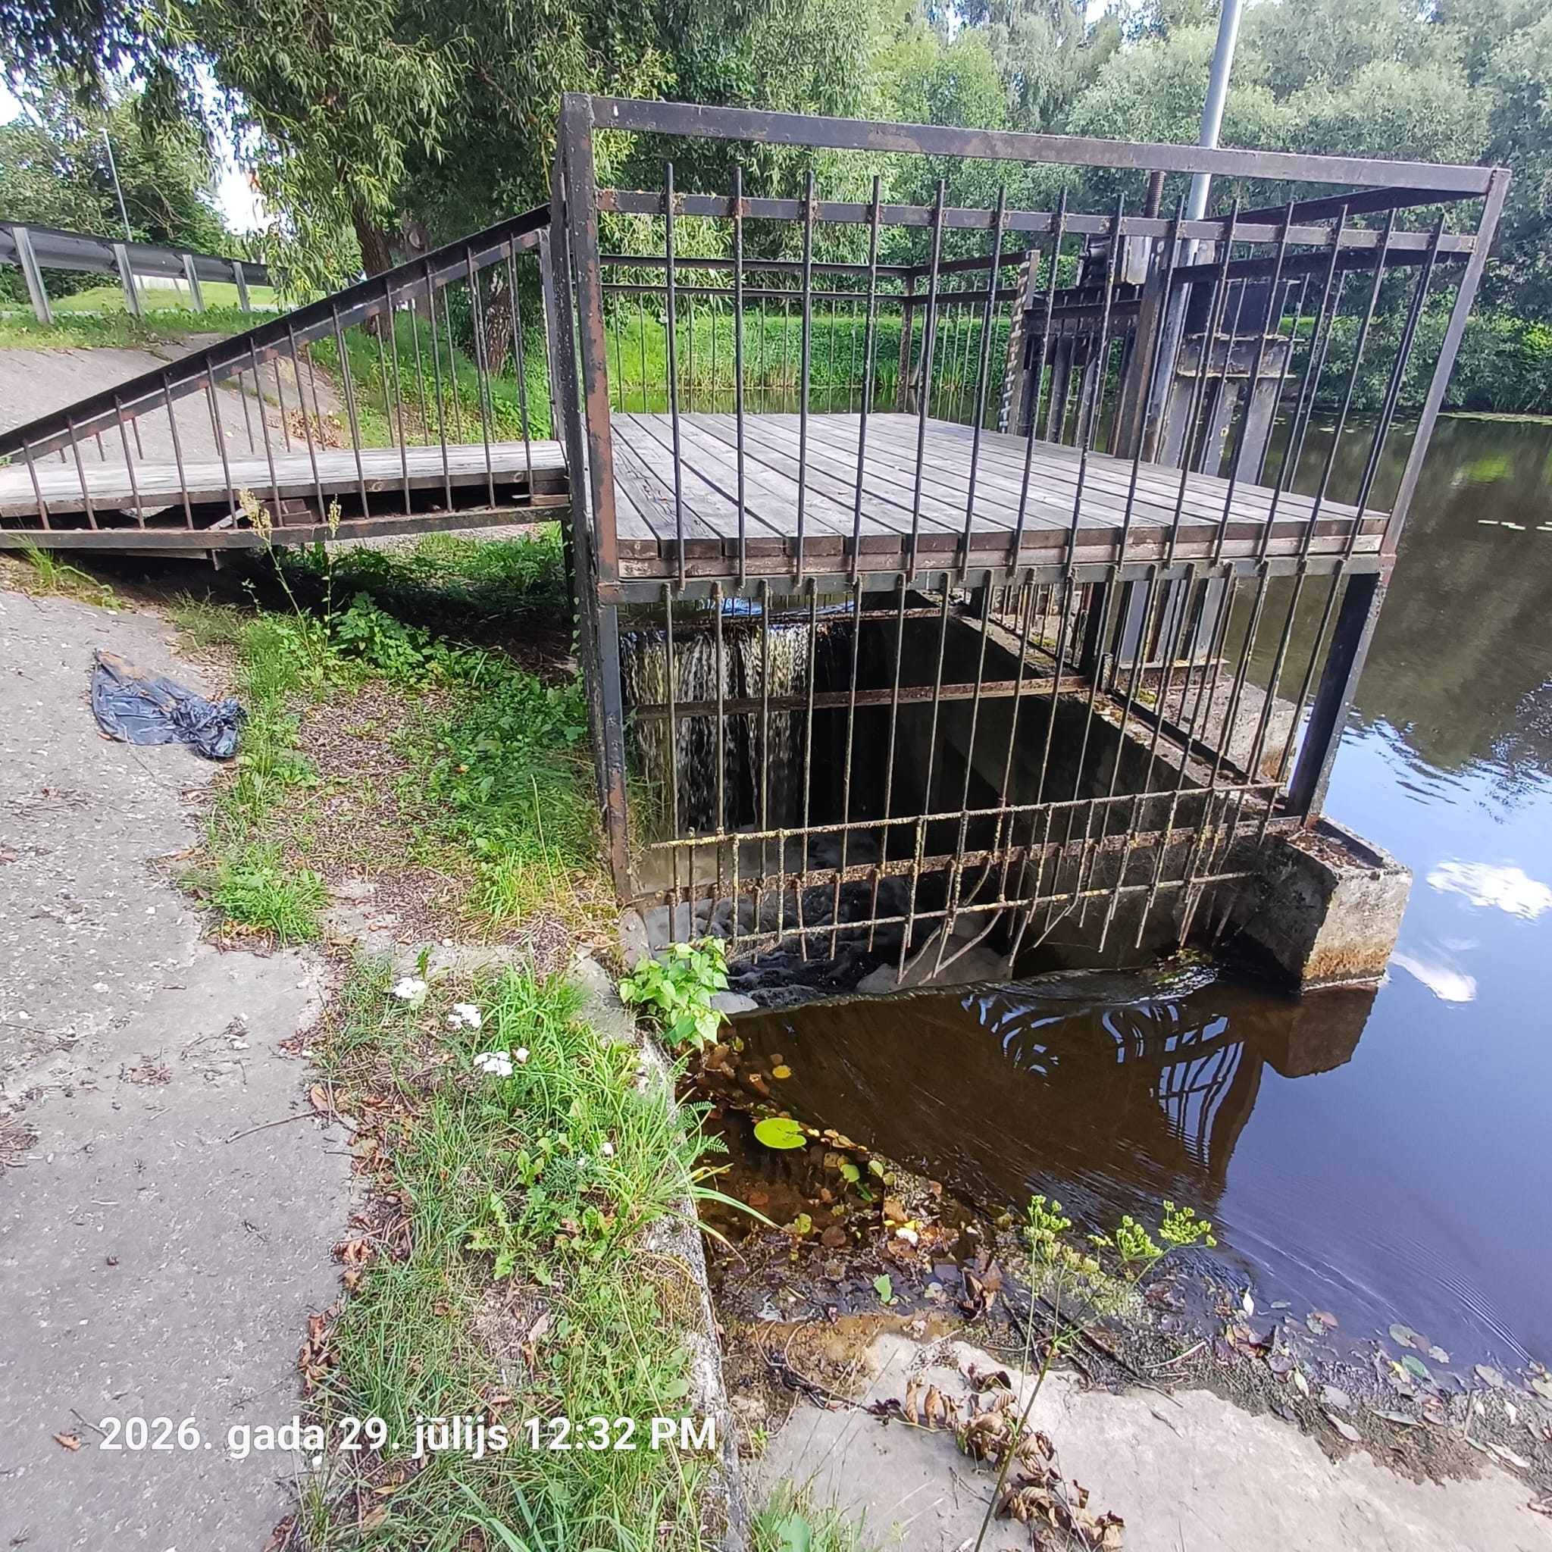
2.att. Novadbūve (augšbjefs)

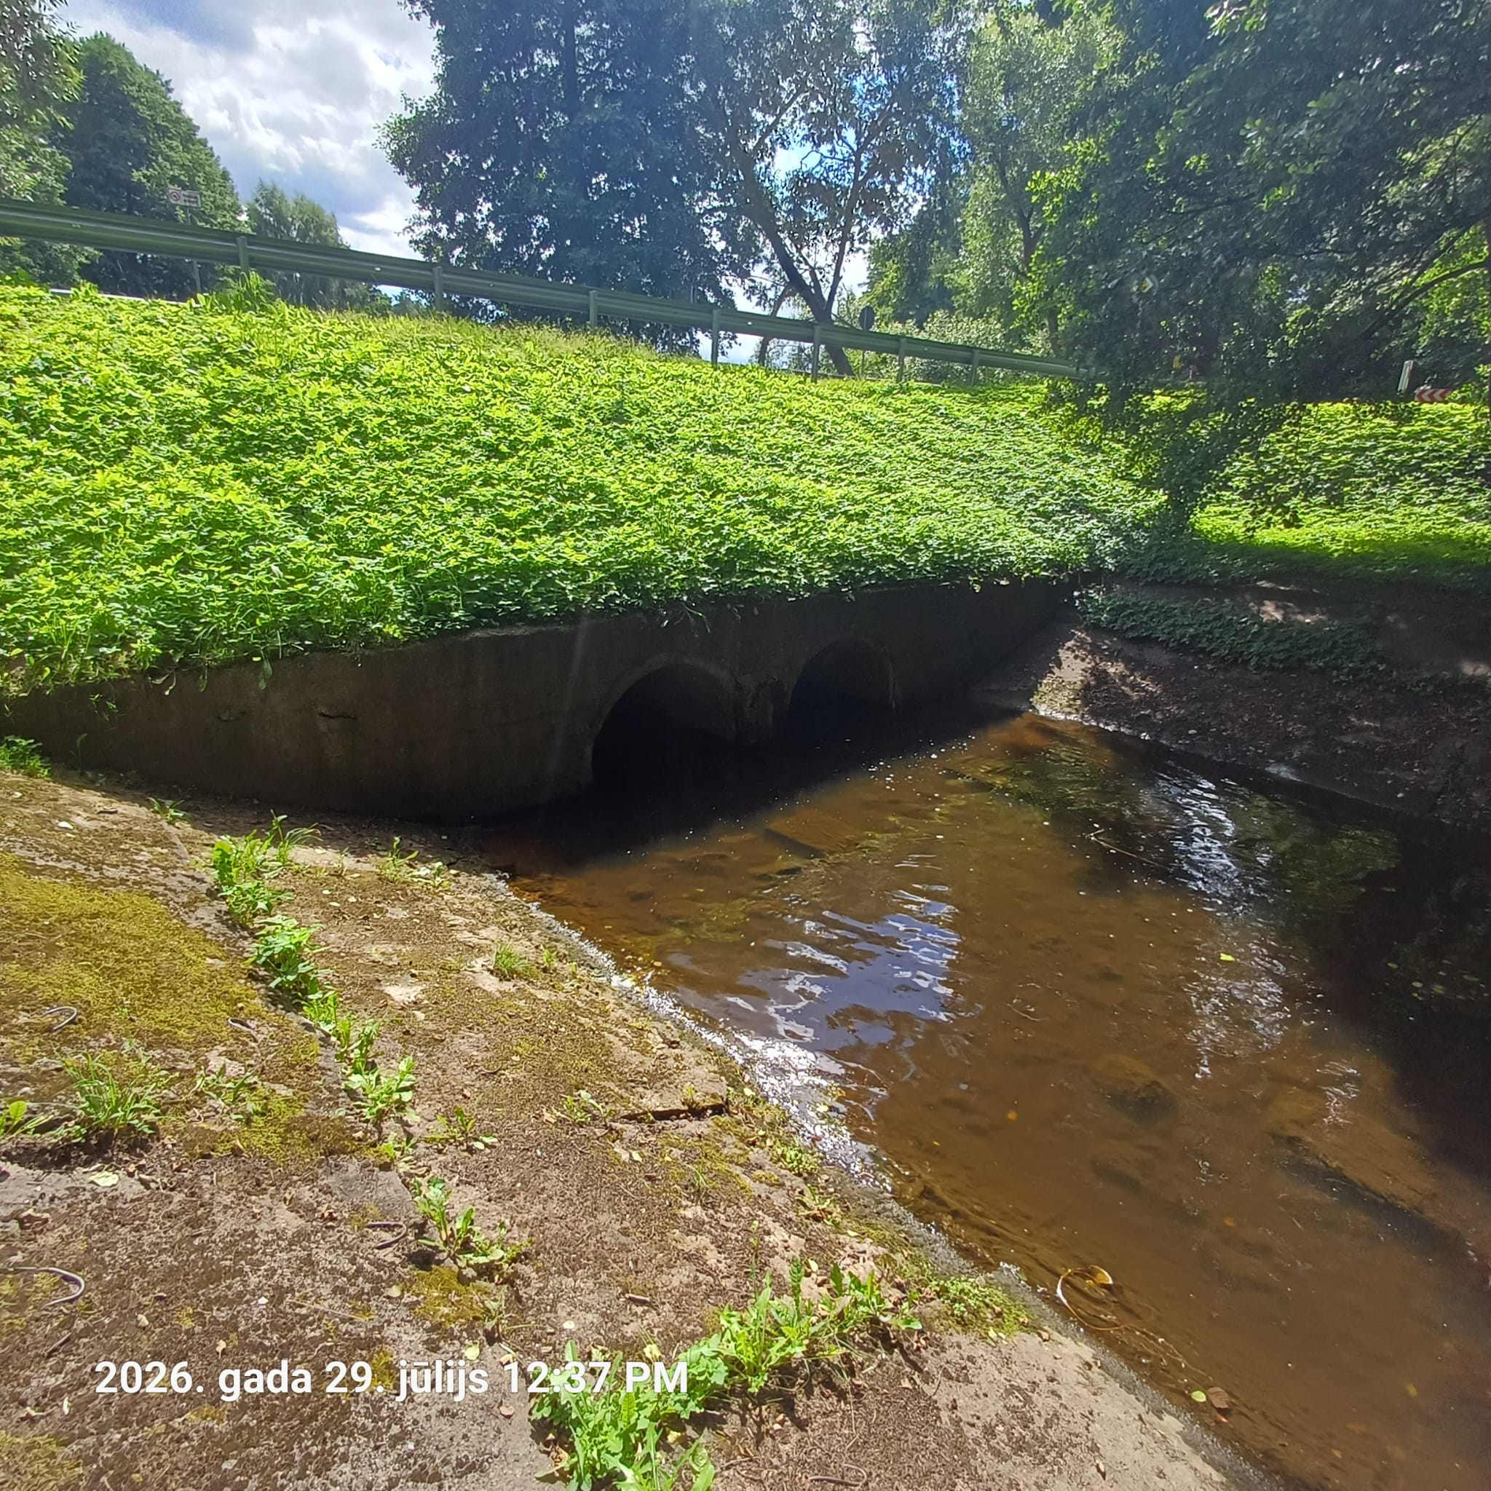
3.att. Novadbūve (lejasbjefs)

